右旋的椭圆偏振光，从空气照射到玻璃上，问反射以后是

线偏振光 B.圆偏振光 C.左旋的椭圆偏振光 D.右旋的椭圆偏振光

P型半导体的受主能级在什么位置

质量为m的粒子在下述一维势场中运动，求粒子的能级差

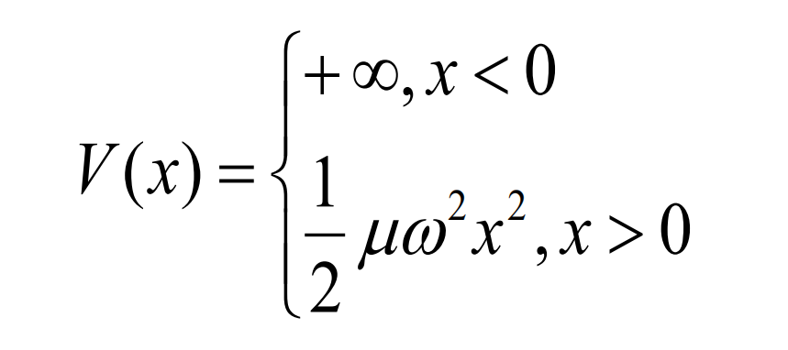

光栅，入射光波长范围为400~760nm，求第二级明纹中与第三级明纹发生重叠的部分的波长。

拍摄玻璃橱窗内的物品时，橱窗玻璃反射而来的杂光使橱窗内的物品成像模糊不清。但在照相机镜头上加一个偏光镜后，则可使成像清晰，试着解释这一现象

写出处于基态的He原子的电子状态

导体，半导体，绝缘体能带的差异

用旋转的偏振片去检查未知偏振态的光，发现当其透振方向处于铅直和水平方向时，分别检出最大光强I0和最小光强 2I0/3。先让此偏振态的光通过光轴处于水平方位的1/4波片，再旋转偏振片，则发现当其透振方向位于和水平夹角30方位时为最暗。

(1) 试说明该束光的偏振态，其中各成分所占光强百分数是多少？

(2) 让这一偏振态的光通过透振方向与铅直夹角的偏振片，则出射光强是多少？

光栅，已知波长为600nm，θ=30°时对应的是第三级主极大，第四级缺级，问

1. 光栅常量d的大小
2. 缝宽a的最小值
3. 根据上面的a和d，能观测到的主极大的级次有哪些

一维无限深方势阱中的粒子，波函数为